Міністерство освіти і науки України
Національний технічний університет України «КПІ» імені Ігоря Сікорського
Кафедра обчислювальної техніки ФІОТ

ЗВІТ
з лабораторної роботи №5
з навчальної дисципліни «Computer Vision»

Тема:

ДОСЛІДЖЕННЯ ТЕХНОЛОГІЙ ПОКРАЩЕННЯ ЯКОСТІ ЦИФРОВИХ ЗОБРАЖЕНЬ ДЛЯ ЗАДАЧ COMPUTER VISION

Виконав:
Студент 3 курсу кафедри ІПІ ФІОТ,
Навчальної групи ІП-11
Панченко С.В.

Перевірив:
Професор кафедри ОТ ФІОТ
Писарчук О.О.

Київ 2024 р.
І. Мета:
Дослідити принципи та особливості практичного застосування технологій сегментації та кластеризації цифрових зображень для задач Computer Vision з використанням спеціалізованих програмних бібліотек.
ІІ. Завдання.
Розробити програмний скрипт, що забезпечує цифрову обробку зображень для розрізнення та ідентифікації обраних об’єктів на цифровому знімку земної поверхні з низькою роздільною здатністю за цифровими зображеннями відкритих джерел даних дистанційного зондування Землі (ДЗЗ) із космосу.
Порядок організаційних дій та функціонал програмного скрипта:
1. Обрати район спостереження та об’єкти ідентифікації – однакові за оперативними та високоточними джерелами даних ДЗЗ – див. табл.
2. Отримати цифрові растрові знімки обраного району земної поверхні з оперативних та високоточних джерел даних ДЗЗ із збереженням їх у файлі відповідного типу.
3. За допомогою програмного скрипта провести кольорову корекцію та / або фільтрацію даних ДЗЗ від оперативних та високоточних джерел відносно об’єкта ідентифікації.
4. Реалізувати програмно кольорову кластерізацію покращених в п.3 зображень об’єкта ідентифікації на даних ДЗЗ від оперативних та високоточних джерел.
5. Здійснити сегментацію кластеризованих в п.4 цифрових зображень від оперативних та високоточних джерел даних ДЗЗ із виділенням контуру об’єкта ідентифікації.
6. Шляхом візуального та / або програмного порівняння контурів обраних об’єктів векторизованих зображень від оперативних та високоточних джерел даних ДЗЗ здійснити ідентифікацію цих об’єктів.
Вимоги та обмеження:
Об’єктами для ідентифікації можуть бути площадні або точкові об’єкти: лісові насадження, вирубки лісів, водойми, площі ерозії поверхні Землі, сільськогосподарські угіддя, посівні площі, будівлі, автівки, техногенні / критичні об’єкти.
Ідентифікація – полягає у встановленні лінгвістичної назви об’єкта та здійснюється за геометрією контура.
Всі процеси обробки повинні бути спрямовані та реалізовані відносно об’єкта ідентифікації.
Варіант (місяць народження)  06.03.2004 | Технічні умови | Графічна фігура. Алгоритми
1-6 | 1. Оперативні:  https://apps.sentinel-hub.com/eo-  browser/?zoom=14&lat=52.04212&lng=29.27444&themeId=WILDFIRES-  NORMAL-MODE&visualizationUrl=https%3A%2F%2Fservices.sentinel-  hub.com%2Fogc%2Fwms%2Faae18701-6b25-4001-8b2a-  b98a1b3806c1&datasetId=S2L2A&fromTime=2022-03-  16T00%3A00%3A00.000Z&toTime=2022-03-  16T23%3A59%3A59.999Z&layerId=1_FALSE-COLOR  2. Високоточні:  https://www.google.com.ua/maps | Район спостереження –  обрати самостійно.  Об’єкти ідентифікації –  обрати самостійно.  Дата оперативних даних –  обрати самостійно.  Метод і технологія  кластеризації / сегментації  – повинні забезпечувати  можливість розрізнення та  ідентифікацію обраних  об’єктів спостереження.

ІІІ. Результати виконання лабораторної роботи.
3.1. Синтезована математична модель перетворень графічних об’єктів відповідно до завдання.

У цій роботі було застосовано перетворення колірного простору з RGB на HSV. Колірна модель HSV складається з трьох компонентів:
- Hue (колірний тон) - визначає основний відтінок кольору;
- Saturation (насиченість) - характеризує чистоту або інтенсивність кольору;
- Value (значення або яскравість) - описує світлість кольору. Перехід від моделі RGB до HSV здійснюється за певними математичними формулами, які дозволяють отримати значення H, S та V на основі початкових значень червоного (R), зеленого (G) та синього (B) каналів зображення.
На рисунку 1 можна розглянути формули.
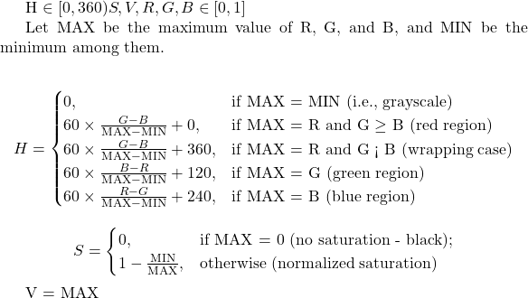
Рисунок 1 - перетворення колірного простору з RGB на HSV
3.2. Блок схема алгоритму завдання та її опис.
На рисунку 2 можна розглянути схему роботи програмного скрипта.
Рис. 1. Блок схема алгоритму скрипту

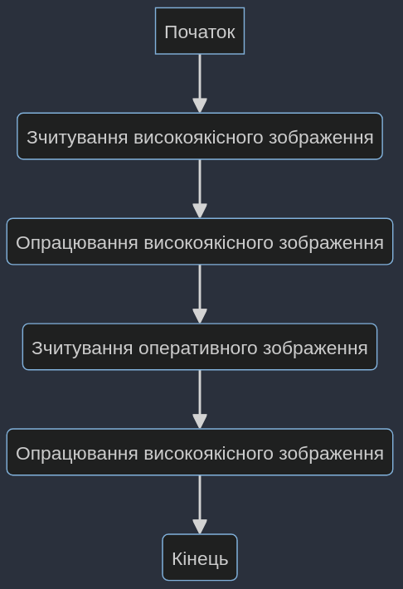
Рисунок 2 - Схема алгоритму
3.3. Опис структури проекту програми в середовищі PyCharm.
Для реалізації розробленого алгоритму мовою програмування Python з використанням можливостей інтегрованого середовища PyCharm сформовано проект.
Проект базується на лінійній бізнес-логіці функціонального програмування та має таку структуру.

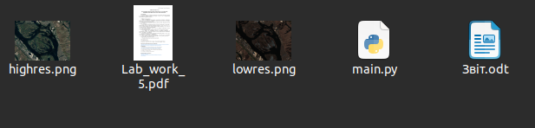
Рисунок 3 - Структура проєкту
main.py — скрипт
highres.png — високоякісне зображення
lowres.png — оперативне зображення
Lab_work_5.pdf — умова завдання
Звіт.odt — звіт
3.4. Результати роботи програми відповідно до завдання.
Результатом роботи скрипта є забраження, що показують покриття території населеного пункту Вишеньок 2 водоймами.
Вхідне високоточне зображення:
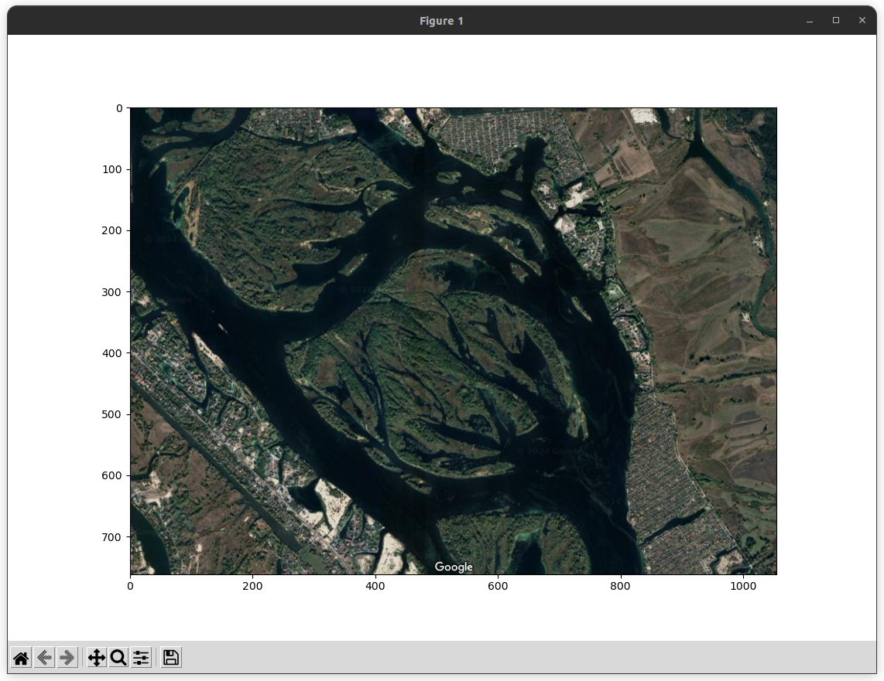
Рисунок 4 - Високоякісне зображення

Сформована на основі високоточного зображення маска:
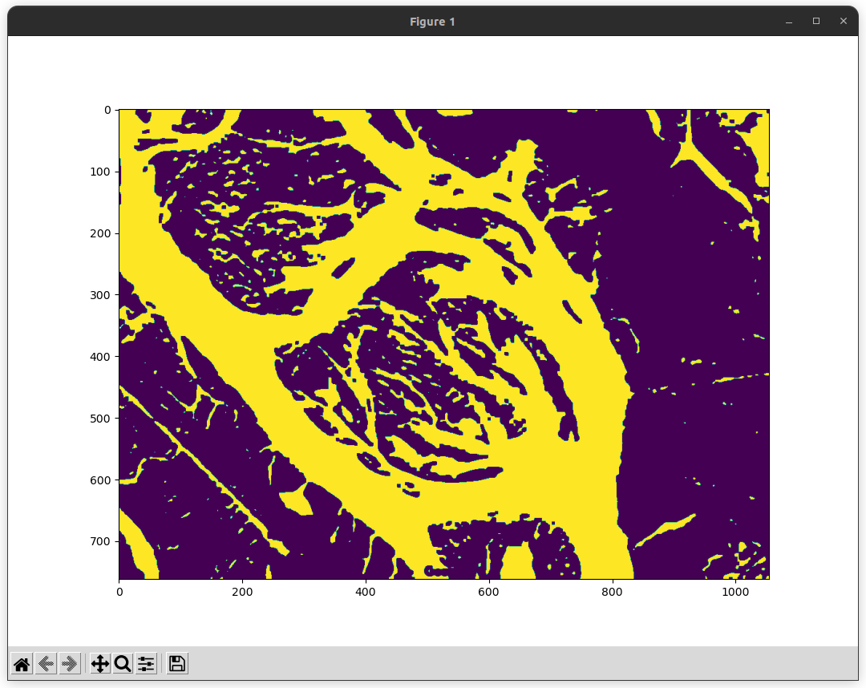
Рисунок 5 - Маска високоякісного зображення
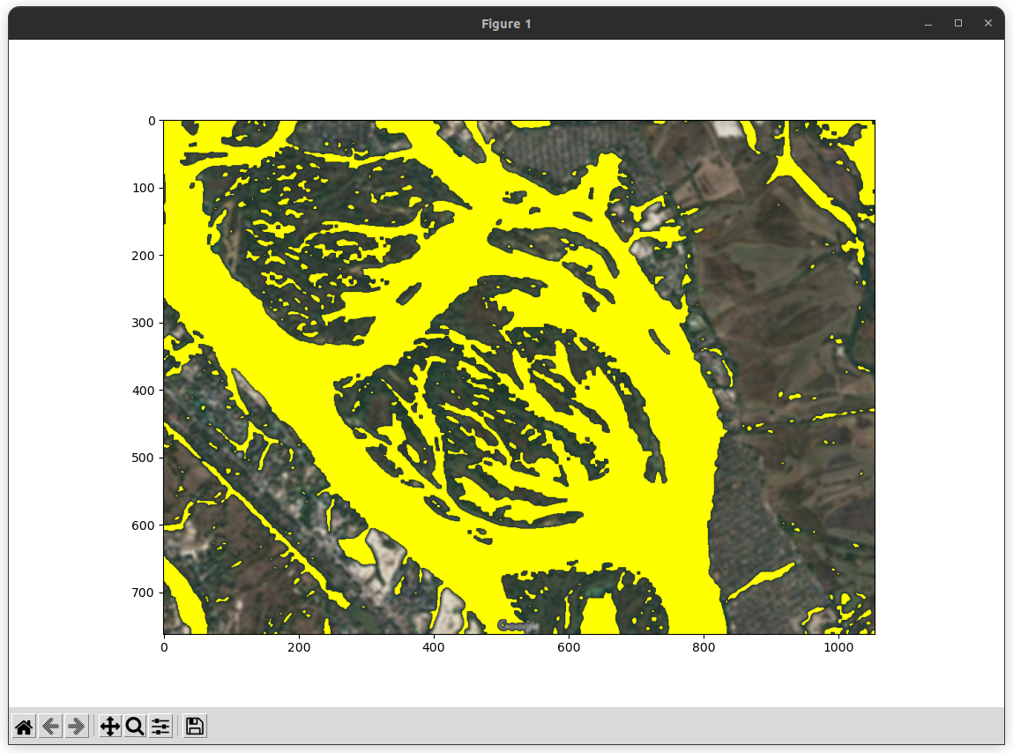
Накладення маски на територію:
Рисунок 6 - Накладена маска на високоякісне зображення

Покриття території водоймами:

Рисунок 7 - Результат покриття
Вхідне тестове оперативне зображення:

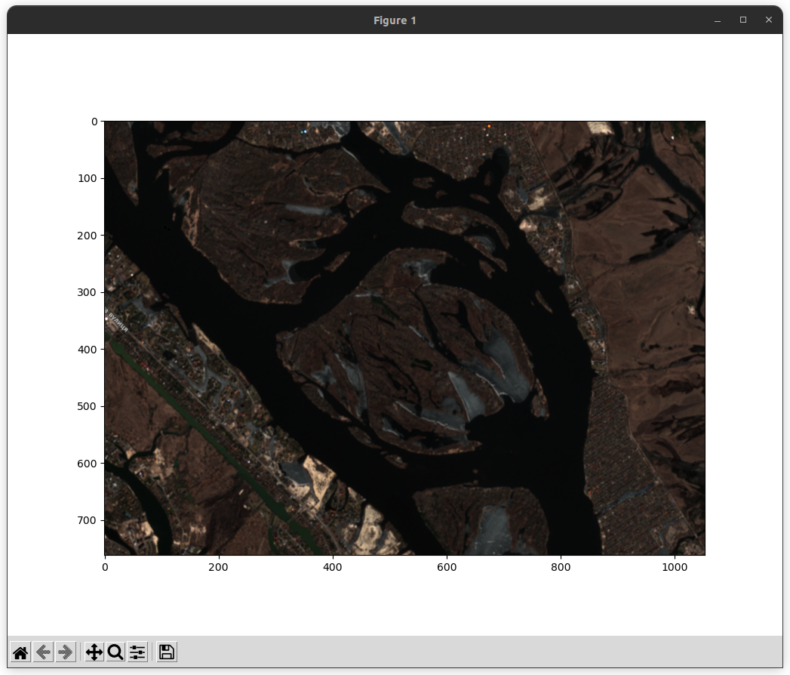
Рисунок 8 - Оперативне зображення
Сформована на основі оперативного зображення маска:

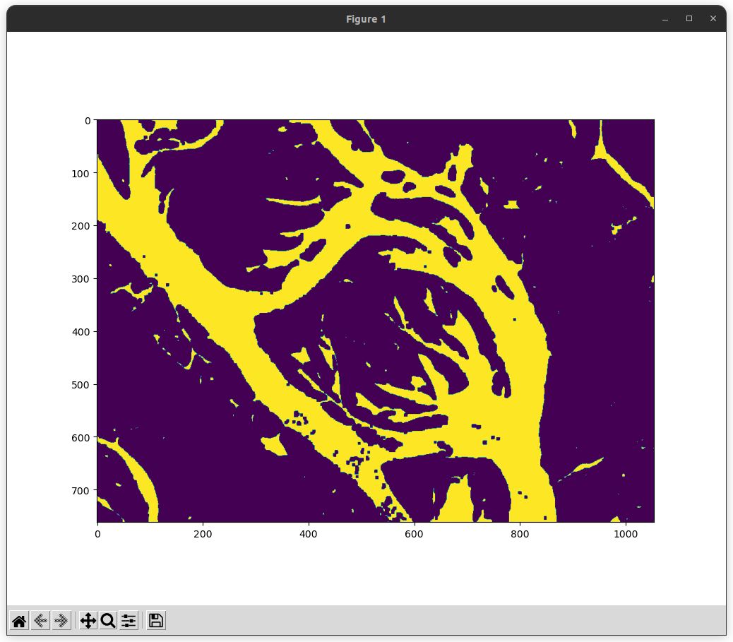
Рисунок 9 - Маска оперативного зображення
Наочний результат роботи алгоритму:
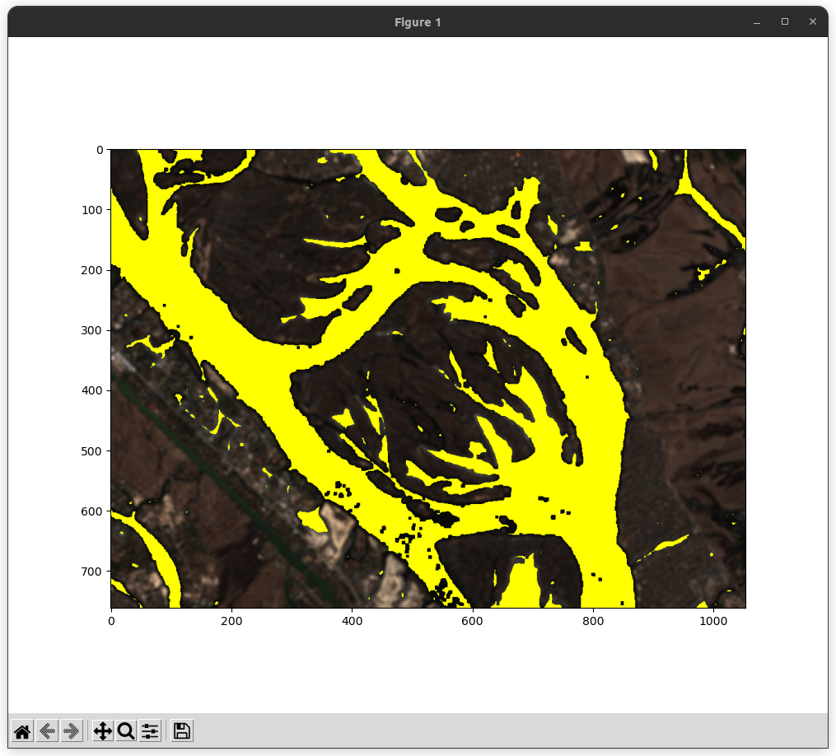

Точний результат:

Рисунок 10 - Накладена маска на оперативне зображення

Як можна побачити, ідентифікація водойм проходить успішно. Хоча бачимо, що на високоякісному зображенні малі притоки річки детектуються краще, тому існує різниця у покритті водоймами території на двох рисунках. Представлені результати у повному обсязі відповідають завданню лабораторної роботи.

3.5. Програмний код.
Програма послідовно виконує алгоритм, представлений на рисунку 1, і призначена для отримання результатів, які ілюструються на рисунках з 4 по 10. Для спрощення коду та оптимізації обчислювального процесу було впроваджено використання функцій та підпрограм. При цьому були застосовані інструменти Python та бібліотеки такі як Matplotlib та OpenCV. Контекстні зауваження в програмі забезпечують пояснення функцій та методів, використаних у коді.
main.py
import cv2
import numpy as np
from matplotlib import pyplot as plt
# зчитування та відображення зображення
def image_read(FileIm):
img = cv2.imread(FileIm)
img = cv2.cvtColor(img, cv2.COLOR_BGR2RGB)
plt.imshow(img)
plt.show()
return img
# опрацювання зображення
def image_processing(img, is_lowres=False):
# розмиття гауса з більшим ядром
img = cv2.GaussianBlur(img, (7, 7), 3)
# перехід до HSV
hsv_img = cv2.cvtColor(img, cv2.COLOR_RGB2HSV)
# розширений діапазон кольорів для водойм
if is_lowres:
# для low-res зображення включаємо більш темно-сині відтінки
lower_range = (70, 0, 0)
upper_range = (180, 255, 100)
else:
# для high-res зображення залишаємо все як є
lower_range = (0, 0, 0)
upper_range = (180, 255, 50)
# маска частин зображення що задовольняють потреби
mask = cv2.inRange(hsv_img, lower_range, upper_range)
# морфологічне закриття для видалення шумів
kernel = np.ones((5, 5), np.uint8)
mask = cv2.morphologyEx(mask, cv2.MORPH_CLOSE, kernel)
plt.imshow(mask)
plt.show()
# змінюємо колір водойм на блакитний для кращої видимості
img[mask > 0] = (255, 255, 0)
# підрахунок водойм у кадрі
res = img.shape
water = np.sum(mask == 255)
print(f"Водойми займають = {(water / (res[0] * res[1]) * 100):.1f}% кадру")
# відображення
plt.imshow(img)
plt.show()
return
# головна частина скрипту
if __name__ == '__main__':
# зчитування високоточного зображення
image_entrance = image_read("highres.png")
# його опрацювання
image_processing(image_entrance)
# зчитування оперативного зображення
image_entrance = image_read("lowres.png")
# його опрацювання з урахуванням низької роздільної здатності
image_processing(image_entrance, is_lowres=True)

3.6. Аналіз результатів відлагодження та верифікації результатів роботи програми.
Результати від лагодження та тестування довели працездатність розробленого коду.
Верифікація функціоналу програмного коду, порівняння отриманих результатів з технічними умовами завдання на лабораторну роботу доводять, що усі завдання виконані у повному обсязі.

IV. Висновки.
Під час виконання лабораторної роботи було здійснено аналіз технологій сегментації та кластеризації для обробки цифрових зображень у контексті Computer Vision, використовуючи високорівневу програмну мову Python та її спеціалізовані бібліотеки. Робота включала в себе визначення площинних об’єктів, таких як водойми, на знімках з точних та оперативних джерел. Для мінімізації шумів на високодеталізованих зображеннях застосовувалося розмиття за Гаусом, а для виявлення синіх та темно-синіх кольорів використовувалась переведення зображення у HSV кольорову модель. Ідентифікація водойм здійснювалась через формування маски, яка дозволяла визначити відсоток площі водойм в обраній місцевості та візуалізувати їх на зображенні.
Виконав: студент Панченко С.В.

